PHÒNG GIÁO DỤC VÀ ĐÀO TẠO ĐỀ THI HỌC SINH GIỎI CẤP HUYỆN
HUYỆN BA TƠ NĂM HỌC 2018 - 2019
---------***-------- Môn: Hóa học
ĐỀ CHÍNH THỨC
Thời gian: 150 phút (Không tính thời gian giao đề)
-------------------------------------------------------------------- (Đề gồm 01 trang)

Câu 1. (4,5 điểm)
Xác định các chất được kí hiệu bằng các kí tự A, B, C, D,…và viết các PTHH theo các sơ đồ sau:
a/ BaABC;
b/ DCuEDF;
Câu 2. (4 điểm)
2.1. Bằng phương pháp hóa học hãy nhận biết các chất khí: O₂, N₂, CO₂, CH₄, H₂ đựng trong các bình riêng biệt mất nhãn. Viết phương trình hóa học xảy ra.
2.2. Muối ăn có lẫn tạp chất Na₂SO₃, CaCl₂ . Hãy trình bày cách loại bỏ các tạp chất để thu được muối ăn tinh khiết. Viết các phương trình hóa học minh họa (nếu có).
Câu 3. (2,5 điểm)
Cho 27,4 gam Ba tác dụng với 100 gam dung dịch H₂SO₄ 9,8%.
a) Tính thể tích khí thoát ra (đktc).
b) Tính nồng độ phần trăm của dung dịch sau phản ứng.
Câu 4. (2 điểm)
Độ tan của CuSO₄ ở 85⁰C v 12⁰C lần lượt là 87,7g và 35,5g . Khi làm lạnh 1877 gam dung dịch bão hòa CuSO₄ từ 85⁰C xuống 12⁰C thì có bao nhiêu gam tinh thể CuSO₄.5H₂O tách ra khỏi dung dịch?
Câu 5. (2 điểm)
Tổng số hạt proton, nơtron, electron trong hai nguyên tử của nguyên tố X và Y là 96, trong đó có tổng số hạt mang điện nhiều hơn số hạt không mang điện là 32. Số hạt mang điện của nguyên tử Y nhiều hơn của X là 16. Xác định tên nguyên tử X và Y?
Câu 6. (2 điểm)
Hợp chất A bị phân hủy ở nhiệt độ cao theo phương trình phản ứng:
A 2B + C + 3D
Sản phẩm tạo thành đều ở thể khí, khối lượng mol trung bình của hỗn hợp khí sau phản ứng là 17 (g/mol). Xác định khối lượng mol của A.
Câu 7. (3 điểm)
7.1. Hỗn hợp khí X gồm các khí CO, CO₂. Hãy cho biết hỗn hợp X nặng hay nhẹ hơn không khí bao nhiêu lần, biết rằng tỉ lệ số phân tử các khí trong hỗn hợp tương ứng là 2:3.
7.2. Hợp chất A có khối lượng phân tử nặng gấp 31,5 lần khí Hiđrô được tạo bởi Hiđrô và nhóm nguyên tử XO_{y} (hóa trị I). Biết % khối lượng O trong A bằng 76,19. Hợp chất B tạo bởi một kim loại M và nhóm hiđroxit (OH). Hợp chất C tạo bởi kim loại M và nhóm XO_{y} có phân tử khối là 213. Xác định công thức của A, B, C.

(Cho: N=14; H = 1; Al = 27; O = 16; Ca = 40; Ba = 137;Cu=64;
S = 32; Fe = 56; K=39; Cu = 64; Zn = 65; Mg = 24)
------------HẾT------------
Cán bộ coi thi không giải thích gì thêm.

PHÒNG GIÁO DỤC VÀ ĐÀO TẠO ĐÁP ÁN ĐỀ THI HỌC SINH GIỎI CẤP HUYỆN
HUYỆN BA TƠ NĂM HỌC 2018 - 2019
---------***-------- Môn: Hóa học
Thời gian: 150 phút (Không tính thời gian giao đề)
------------------------------------------------------------------
(Đáp án gồm 05 trang)

Câu 1. (4,5 điểm)
Xác định các chất được kí hiệu bằng các kí tự A, B, C, D,…và viết các PTHH theo các sơ đồ sau:
a/ BaABC;
b/ DCuEDF;
Thang điểm | Đáp án | Điểm chấm | Ghi chú
(4,5 điểm) | a/ A: BaO; B: Ba(OH)₂; C: BaCl₂ | 0,5
(4,5 điểm) | (1) 2Ba + O₂ 2BaO | 0,5
(4,5 điểm) | (2) BaO + H₂O Ba(OH)₂ | 0,5
(4,5 điểm) | (3) Ba(OH)₂ + 2HCl BaCl₂ + H₂O | 0,5
(4,5 điểm) | b/ D: CuCl₂; E: CuO; F: Cu(OH)₂ | 0,5
(4,5 điểm) | (1) Cu + Cl₂ CuCl₂ | 0,5
(4,5 điểm) | (2) 2Cu + O₂ 2CuO | 0,5
(4,5 điểm) | (3) CuO + 2HCl CuCl₂ + H₂O | 0,5
(4,5 điểm) | (4) CuCl₂ + 2NaOH Cu(OH)₂ + 2NaCl | 0,5
Câu 2. (4 điểm)
2.1. Bằng phương pháp hóa học hãy nhận biết các chất khí: O₂, N₂, CO₂, CH₄, H₂ đựng trong các bình riêng biệt mất nhãn. Viết phương trình hóa học xảy ra.
2.2. Muối ăn có lẫn tạp chất Na₂SO₃, CaCl₂ . Hãy trình bày cách loại bỏ các tạp chất để thu được muối ăn tinh khiết. Viết các phương trình hóa học minh họa (nếu có).
Thang điểm | Đáp án | Điểm chấm | Ghi chú
2.1.  (2 điểm) | Lấy mỗi chất khí một ít cho vào từng ống nghiệm, đánh số thứ tự.  Đưa que đóm cháy dở còn tàn đỏ vào miệng ống nghiệm. Ống nghiệm nào que đóm bùng cháy thành ngọn lửa là khí oxi.  Các ống nghiệm làm tắt que đóm: khí N₂, CH₄, CO₂ và H₂ | 0,5
2.1.  (2 điểm) | Cho các khí còn lại lội qua dung dịch nước vôi trong dư. Khí nào làm nước vôi trong bị vẩn đục là khí CO₂.  CO₂ + Ca(OH)₂ CaCO₃ + H₂O  Mẫu không làm vẩn đục nước vôi trong là: khí N₂ , CH₄ và H₂ | 0,5
2.1.  (2 điểm) | Cho các khí còn lại đi qua bột đồng (II) oxit CuO (màu đen), đốt nóng CuO tới khoảng 400⁰C rồi cho các khí đi qua. Chất khí làm bột đồng (II) oxit CuO màu đen chuyển dần thành lớp đồng kim loại màu đỏ gạch. Khí đó là khí H₂  CuO + H₂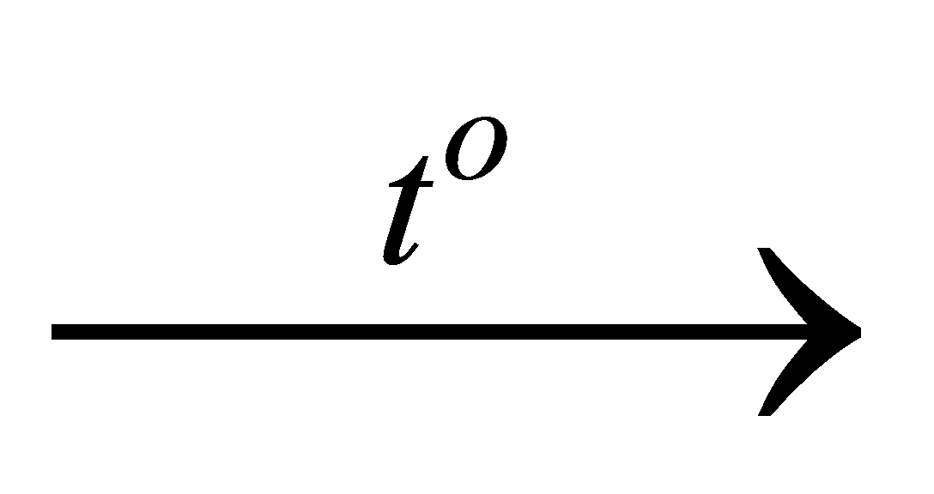 Cu + H₂O  (màu đen) (màu đỏ gạch)  Chất khí không làm CuO đổi màu là N₂ và CH₄ | 0,5
2.1.  (2 điểm) | Đốt cháy 2 khí còn lại, khí cháy được là CH₄, khí không cháy là N₂:  CH₄ + O₂ CO₂ + H₂O  Chất khí không cháy là N₂ | 0,5
2.2.  (2 điểm) | *Hòa tan muối ăn có lẫn tạp chất vào nước cất, thu được dung dịch gồm: NaCl, Na₂SO₃, CaCl₂. | 0,25
2.2.  (2 điểm) | - Lấy dung dịch thu được cho tác dụng với Na₂CO₃ dư cho đến khi kết tủa đạt tối đa, ta loại bỏ được CaCl₂.  Na₂CO₃ + CaCl₂ CaCO₃ + 2NaCl. | 0,5
2.2.  (2 điểm) | *Lọc bỏ kết tủa, thu được dung dịch gồm: NaCl, Na₂SO₃, Na₂CO₃ dư. | 0,25
2.2.  (2 điểm) | - Cho dung dịch thu được tác dụng với dd HCl cho đến khi hết khí thoát ra, ta loại bỏ được Na₂SO₃ và Na₂CO₃ dư. | 0,25
2.2.  (2 điểm) | Na₂SO₃ + 2HCl 2NaCl + SO₂ + H₂O  Na₂CO₃ + 2HCl 2NaCl + CO₂ + H₂O | 0,5
2.2.  (2 điểm) | - Dung dịch sau phản ứng gồm: NaCl, có thể có HCl dư. Kết tinh dung dịch, thu được NaCl tinh khiết. | 0,25

Câu 3. (2,5 điểm)
Cho 27,4 gam Ba tác dụng với 100 gam dung dịch H₂SO₄ 9,8%.
a) Tính thể tích khí thoát ra (đktc).
b) Tính nồng độ phần trăm của dung dịch sau phản ứng.

Thang điểm | Đáp án | Điểm chấm | Ghi chú
2,5 điểm | a) ; | 0,5
2,5 điểm | PTHH: Ba + H₂SO₄ BaSO₄+ H₂  Trước phản ứng: 0,2 0,1 (mol)  Phản ứng: 0,1 0,1 0,1 0,1 (mol)  Sau phản ứng: 0,1 0 0,1 0,1 (mol)  Sau phản ứng còn dư 0,1 mol Ba nên Ba sẽ tiếp tục phản ứng với H₂O trong dung dịch: | 0,5
2,5 điểm | Ba + 2H₂O Ba(OH)₂ + H₂  0,1 0,1 0,1 (mol) | 0,25
2,5 điểm | Tổng số mol H₂ thu được sau 2 phản ứng:  Thể tích khí thu được (đktc): | 0,5
2,5 điểm | b) Dung dịch thu được sau phản ứng là dung dịch Ba(OH)₂.  Khối lượng Ba(OH)₂ thu được là: . | 0,25
2,5 điểm | Khối lượng dung dịch sau phản ứng: | 0,25
2,5 điểm | Nồng độ dung dịch sau phản ứng: | 0,25

Câu 4. (2 điểm)
Độ tan của CuSO₄ ở 85⁰C v 12⁰C lần lượt là 87,7g và 35,5g . Khi làm lạnh 1877 gam dung dịch bão hòa CuSO₄ từ 85⁰C → 12⁰C thì có bao nhiêu gam tinh thể CuSO₄.5H₂O tách ra khỏi dung dịch?

Thang điểm | Đáp án | Điểm chấm | Ghi chú
2 điểm | Ở 85⁰C , 87,7 gam  ⇒ 187,7 gam ddbh có 87,7 gam CuSO₄ + 100g H₂O  1877g ---------------→ 877gam CuSO₄ + 1000g H₂O | 0,5
2 điểm | Gọi x là số mol CuSO₄.5H₂O tách ra  ⇒ khối lượng H₂O tách ra : 90x (g)  Khối lượng CuSO₄ tách ra : 160x( gam) | 0,5
2 điểm | Ở 12⁰C, 35,5 nên ta có phương trình : giải ra x = 4,08 mol | 0,75
2 điểm | Khối lượng CuSO₄ .5H₂O kết tinh : 250 × 4,08 =1020 gam | 0,25

Câu 5. (2 điểm)
Tổng số hạt proton, nơtron, electron trong hai nguyên tử của nguyên tố X và Y là 96, trong đó có tổng số hạt mang điện nhiều hơn số hạt không mang điện là 32. Số hạt mang điện của nguyên tử Y nhiều hơn của X là 16. Xác định tên nguyên tử X và Y?

Thang điểm | Đáp án | Điểm chấm | Ghi chú
2 điểm | Ta có : p_{X} + e_{X} + p_{Y} + e_{Y} + n_{X} + n_{Y} = 96( theo đề bài)  Hay 2p_{X} + 2p_{Y} + n_{X} + n_{Y} = 96 ( vì số p= số e) (1) | 0,25
2 điểm | Mà 2p_{X} + 2p_{Y} - n_{X} - n_{Y} = 32 (2) | 0,25
2 điểm | Cộng (1) và (2) vế theo vế :  4 p_{X} + 4p_{Y} = 128 => 4( p_{X} + p_{Y} ) = 128 => p_{X} + p_{Y}= 32(3) | 0,25
2 điểm | Mặt khác: p_{X} + e_{Y} – ( p_{Y+} e_{X}) = 16 theo đề bài  Hay 2p_{Y} – 2p_{X} = 16 (vì p=e)  => 2( p_{Y} – p_{X}) = 16 => p_{Y} – p_{X} = 8 (4) | 0,25
2 điểm | Cộng (3) và (4) vế theo vế:  2p_{Y} = 40 => p_{Y} = 20 (5) | 0,25
2 điểm | Thay (5) vào = (4) ta được: 20- p_{X} = 8 => p_{X} =12 | 0,25
2 điểm | Vậy X là Mg (12), Y là Ca ( 20) | 0,5
Câu 6. (2 điểm)
Hợp chất A bị phân hủy ở nhiệt độ cao theo phương trình phản ứng:
A 2B + C + 3D
Sản phẩm tạo thành đều ở thể khí, khối lượng mol trung bình của hỗn hợp khí sau phản ứng là 17 (g/mol). Xác định khối lượng mol của A.

Thang điểm | Đáp án | Điểm chấm | Ghi chú
2 điểm | A 2B + C + 3D  a mol 2a mol a mol 3a mol | 0,25
2 điểm | Đặt a là số mol của A phản ứng.  Theo PTHH ta có: | 0,25
2 điểm | n_{hỗn hợp khí} = 2a + a + 3a = 6a | 0,5
2 điểm | m_{hỗn hợp khí} = 17. 6a | 0,5
2 điểm | Theo ĐLBTKL: a.A = 17. 6a  A = 102 (g/mol) | 0,5

Câu 7. (3 điểm)
7.1. Hỗn hợp khí X gồm các khí CO, CO₂. Hãy cho biết hỗn hợp X nặng hay nhẹ hơn không khí bao nhiêu lần, biết rằng tỉ lệ số phân tử các khí trong hỗn hợp tương ứng là 2:3.
7.2. Hợp chất A có khối lượng phân tử nặng gấp 31,5 lần khí Hiđrô được tạo bởi Hiđrô và nhóm nguyên tử XO_{y} (hóa trị I). Biết % khối lượng O trong A bằng 76,19. Hợp chất B tạo bởi một kim loại M và nhóm hiđroxit (OH). Hợp chất C tạo bởi kim loại M và nhóm XO_{y} có phân tử khối là 213. Xác định công thức của A, B, C.

Thang điểm | Đáp án | Điểm chấm | Ghi chú
7.1.  (1 điểm) | Do tỉ lệ số phân tử khí CO:CO₂ = 2:3  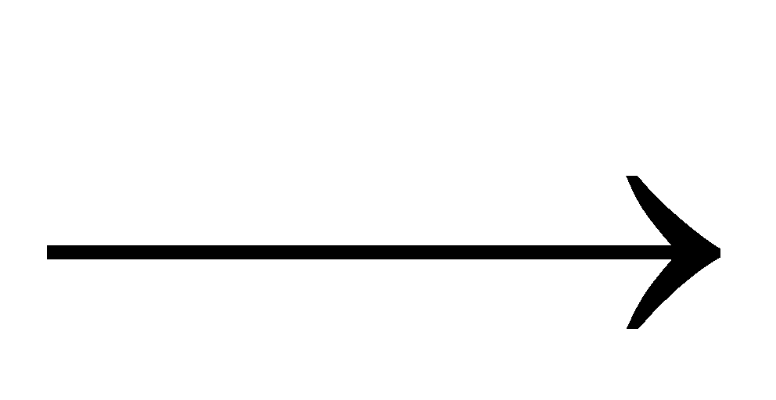$\frac{\text{nCO}}{\text{nCO}2}=$$\frac{2}{3}$ Gọi n_{CO} = 2x n_{CO2} = 3x | 0,5
7.1.  (1 điểm) | $\overline{M}$_{hh} = 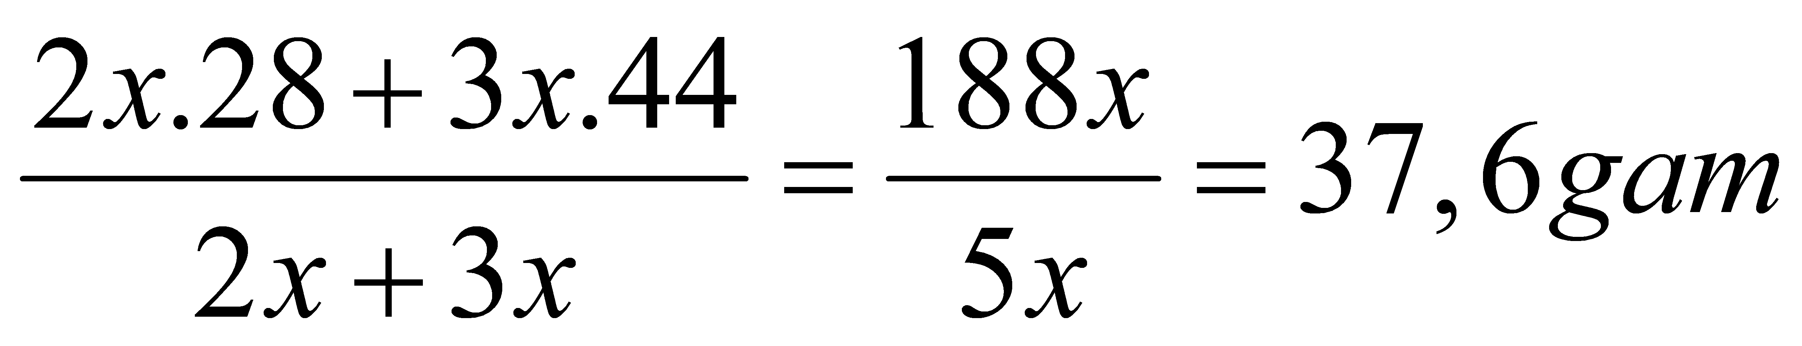 | 0,25
7.1.  (1 điểm) | d_{hh/kk =} $\frac{\text{37},6}{\text{29}}≈1,3>1$ Hỗn hợp nặng hơn không khí 1,3 lần | 0,25
7.2.  (2 điểm) | d_{A/H2} = 31,5 M_{A} = 31,5 . 2 = 63(g). | 0,25
7.2.  (2 điểm) | %O _{/A} = 76,19 m_{O} = $\frac{\text{76},\text{19}\text{.}\text{63}}{\text{100}}≈\text{48}(g)$ | 0,25
7.2.  (2 điểm) | n_{O} = 48 : 16 = 3 (mol)A có dạng HXO₃ | 0,25
7.2.  (2 điểm) | M_{HXO3} = 63 1 + M_{X} + 16 . 3 = 63 M_{X} = 14 (g)  X là nguyên tố Nitơ (Kí hiệu: N) A là HNO₃ | 0,25
7.2.  (2 điểm) | Hợp chất C có dạng M(NO₃)_{n} (n là hóa trị của M)  M_{C} = 213 = M_{M} + 62 n | 0,25
7.2.  (2 điểm) | Do n là hóa trị kim loại M n = 1; 2; 3  n = 1 M_{M} = 151 (loại)  n =2 M_{M} = 89 (loại)  n = 3 M_{M} = 27 (chọn) M là Nhôm (Al)  Vậy công thức của C là Al(NO₃)₃ | 0,5
7.2.  (2 điểm) | Công thức của B là Al(OH)₃ | 0,25

----- HẾT -----
Ghi chú:
1) Nếu học sinh làm bài không theo cách như hướng dẫn trong đáp án nhưng đúng, chính xác, chặt chẽ thì cho đủ số điểm của câu đó.
2) Các PTHH nếu không cân bằng hoặc thiếu điều kiện thì trừ ½ số điểm của phương trình đó. Nếu viết sai bất kì CTHH nào trong phương trình thì không chấm điểm phương trình đó.
3) Bài toán có phương trình hóa học, nếu học sinh cân bằng sai hoặc không cân bằng thì không chấm điểm các phép toán liên quan.

